Любит красную морковку, грызет капусту очень ловко, скачет он то тут, то там, по лесам и по полям. Серый, белый и косой, кто скажите он такой?  (Ответ — заяц.) | Что за зверь упрямый слишком, не желает делать стрижку? Ходит он с косматой гривой и считает, что красивым.  (Ответ — лев.)
Он в берлоге спит зимой. Под большущею сосной, а когда придет весна, просыпается от сна.  (Ответ — медведь.) | Под зеленою сосной протрубил трубач лесной, опустил рога к земле и пропал в осенней мгле.  (Ответ — лось.)
В сумке теплой и большой мама носит их с собой. Два чудесных малыша в сумке едут не спеша.  (Ответ — кенгуру.) | Хвост пушистый, мех золотистый, в лесу живет, в деревне кур крадет.  (Ответ — лиса.)
Узнать его нам просто, узнать его легко. Высокого он роста и видит далеко.  (Ответ — жираф.) | Хоть верь, хоть не верь, пробегал по лесу зверь. Нес на лбу он неспроста два развесистых куста.  (Ответ — олень.)
Заворчал живой замок, лег у двери поперек, две медали на груди. Лучше в дом не заходи.  (Ответ — собака.) | Она такая кривляка и страшная забияка. Человеку во всем подражает, в цирке нередко она выступает.  (Ответ — обезьяна.)
Что за зверь со мной играет? Не мычит, не рычит, не лает. Нападает на клубки, прячет в лапах коготки.
(Ответ — котенок.)

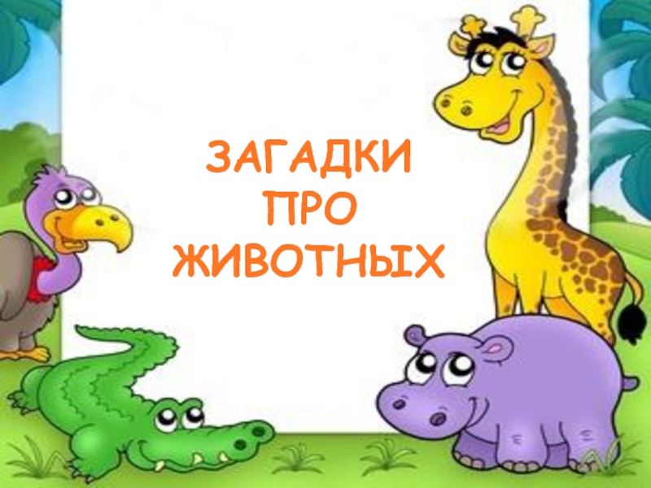 | 